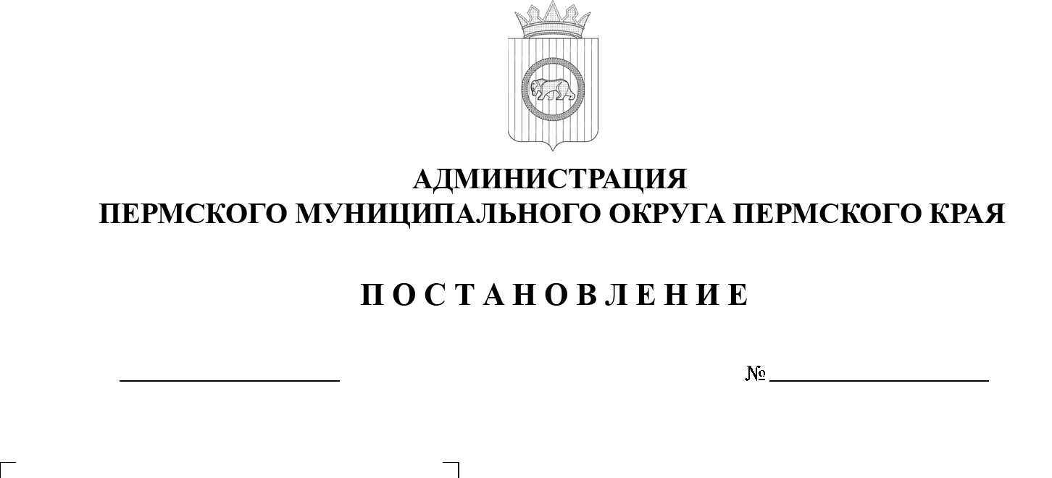
299-2025-01-05.С-634
О проведении тренировок
с практическим развертыванием пунктов временного размещения населения на территории Пермского муниципального округа Пермского края
в 2026 г.

В соответствии со статьей 4 Федерального закона от 21 декабря 1994 г. № 68-ФЗ «О защите населения и территорий от чрезвычайных ситуаций природного и техногенного характера», пунктом 8 части 1 статьи 16 Федерального закона от 06 октября 2003 г. № 131-ФЗ «Об общих принципах организации местного самоуправления в Российской Федерации», пунктом 11 части 1 статьи 5, пунктом 6 части 2 статьи 30 Устава Пермского муниципального округа Пермского края
11.12.2025
администрация Пермского муниципального округа Пермского края ПОСТАНОВЛЯЕТ:
1. Утвердить прилагаемый график проведения тренировок с практическим развертыванием пунктов временного размещения населения на территории Пермского муниципального округа Пермского края в 2026 г.
2. Начальнику муниципального казенного учреждения «Центр обеспечения безопасности Пермского муниципального округа Пермского края» Коцофану Н.Л. организовать проведение тренировок с практическим развертыванием пунктов временного размещения населения не менее двух раз в год с оценкой готовности к весеннему половодью, весенне-летнему пожароопасному сезону и осенне-зимнему пожароопасному сезону.
3. Руководителям муниципальных образовательных организаций обеспечить готовность персонала к проведению тренировок с практическим развертыванием пунктов временного размещения населения в соответствии с графиком.
4. Настоящее постановление опубликовать в бюллетене муниципального образования «Пермский муниципальный округ» и разместить на официальном сайте Пермского муниципального округа в информационно-телекоммуникационной сети Интернет (www.permokrug.ru).
5. Настоящее постановление вступает в силу со дня его опубликования.
6. Контроль за исполнением настоящего постановления возложить на заместителя главы администрации Пермского муниципального округа Пермского края, начальника управления территориальной безопасности администрации Пермского муниципального округа Пермского края Ворончихина А.Ю.
Глава муниципального округа О.Н. Андрианова

УТВЕРЖДЕН
постановлением
администрации Пермского муниципального округа
Пермского края
от 11.12.2025 № 299-2025-01-05.С-634

ГРАФИК
проведения тренировок с практическим развертыванием пунктов временного размещения населения на территории
Пермского муниципального округа Пермского края
в 2026 г.

№ п/п | Наименование учреждения, адрес | ФИО и телефоны руководителей | Даты проведения тренировок
1 | МАОУ «Бабкинская средняя школа»  614540 п. Кукуштан,  ул. Мира, 9 | Ширяева Елена Сергеевна  тел.: 297 85 51,  8 912 78 22 949 | 04 февраля  08 сентября
2 | Гостиница ИП Попов В.В.  614540 п. Кукуштан,  ул. Дрожзаводская, 7 | Репин Николай Александрович  тел.: 8 952 333 43 03 | 04 февраля  08 сентября
3 | МАОУ «Кондратовская средняя школа «Патриот»  614506 д. Кондратово,  ул. К. Маркса, 1а | Каменских Елена Евгеньевна  тел.: 296 53 30,  8 902 833 67 39 | 06 февраля  10 сентября
4 | МАОУ «Култаевская средняя школа «Интеграция»  614520 с. Култаево,  ул. Школьная, 9 | Эйхгорн Екатерина Владимировна  тел.: 258 04 44; 258 05 60,  8 963 878 87 77 | 10 февраля  15 сентября
5 | МАОУ «Усть-Качкинская средняя школа»  614524 с. Усть-Качка,  ул. Краснознаменная, 5 | Байдина Татьяна Геннадьевна  тел.: 295 27 35,  8 909 727 47 72 | 12 февраля  17 сентября
6 | МАОУ «Лобановская средняя школа «Вектор успеха»  614532 с. Лобаново,  ул. Центральная, 9 | Наугольных Наталья Викторовна  тел.: 8 902 800 80 34,  297 62 48 | 17 февраля  22 сентября
7 | МАОУ Мостовской филиал Лобановской средней школы  614536 д. Мостовая,  ул. Культуры, 33 | Наугольных Наталья Викторовна  тел.: 8 902 800 80 34,  297 62 48 | 17 февраля  22 сентября
8 | МАОУ «Сылвенская средняя школа  имени В. Каменского»  614503 пос. Сылва,  ул. Молодежная, 7 | Дудорова Вера Семеновна  тел.: 258 44 02,  8 902 86 72 48 | 19 февраля  24 сентября
9 | МАОУ Фроловская средняя школа «Навигатор»  614530 с. Фролы,  ул. Светлая, 2 | Чернякевич Елена Загидулловна  тел.: 232 01 20,  8 908 250 54 21 | 26 февраля  29 сентября
10 | МАОУ «Юго-Камская средняя школа»  614527 п. Юго-Камский, ул. Советская, 155 | Каракулова Людмила Васильвена  тел.: 295 52 93,  8 902 640 79 60 | 05 марта  01 октября
11 | Структурное подразделение «Рождественская школа» МАОУ «Юго-Камская средняя школа»  614527 с. Рождественское, ул. Революционная, 25 | Каракулова Людмила Васильвена  тел.: 295 52 93,  8 902 640 79 60 | 05 марта  01 октября

